NHỮ ĐÌNH ĐỨC – 211202522

**BÀI THỰC HÀNH 3**

BÀI 2.9

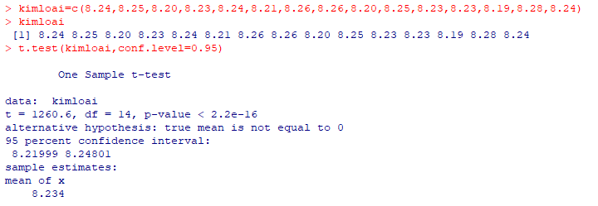

Bài 2.15

>thoigian=c(rep(42,4),rep(44,5),rep(45,20),rep(58,10),re p(60,8),rep(64,3))

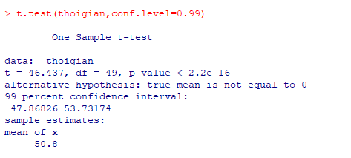

Bài 2.19

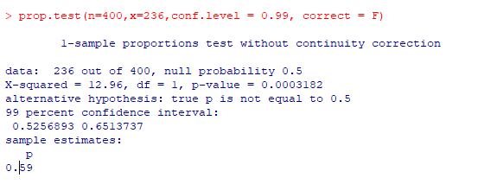

Bài 3.5

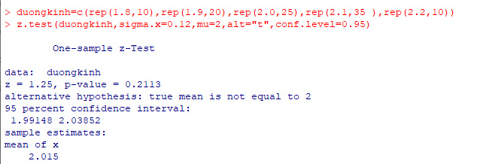

Bác bỏ h0, chấp nhận h1

Bài 3.12

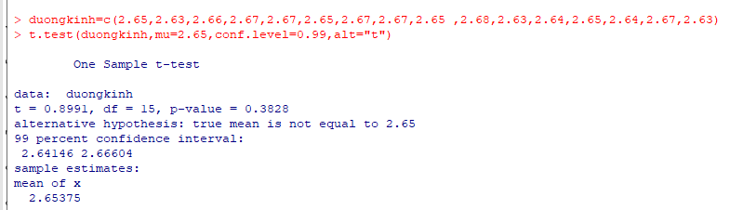

Bác bỏ h0, chấp nhận h1

Bài 3.21

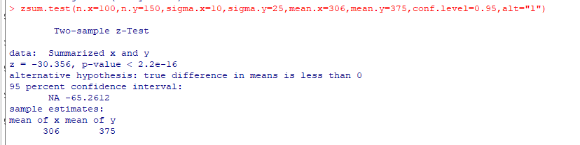

Bác bỏ h0, chấp nhận h1

Bài 3.20

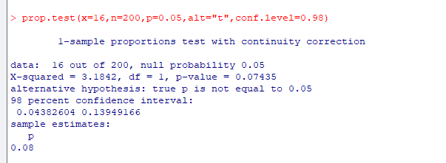

Bác bỏ h0, chấp nhận h1

Bài 3,26:

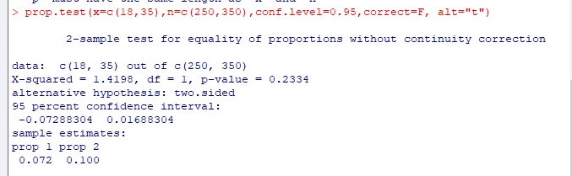

Bác bỏ h0, chấp nhận h1

Bài 1

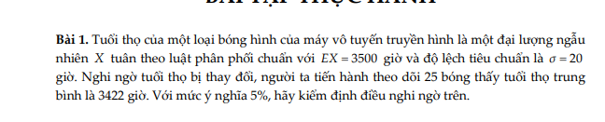

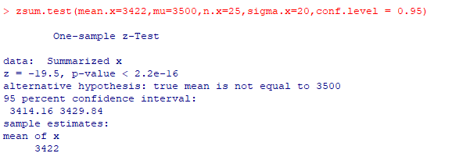

Bài 2

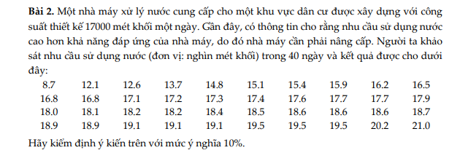

>nuoc=c(8.7,12.1,12.6,13.7,14.8,15.1,15.4,15.9,16.2,16.5,16.8,16.8,17.1,17.2,17.3,17.4,17.6,17.7,17.7,17.9,18,18 .1,18.2,18.2,18.4,18.5,18.6,18.6,18.6,18.7,18.9,18.9,19. 1,19.1,19.1,19.5,19.5,19.5,20.2,21)

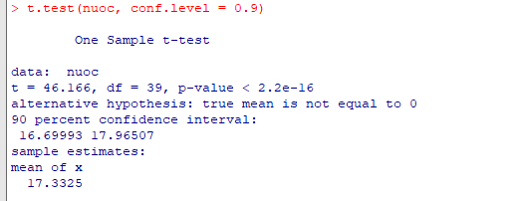

Bác bỏ h0, chấp nhận h1

Bài 3;

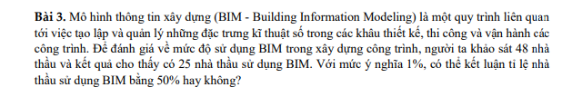

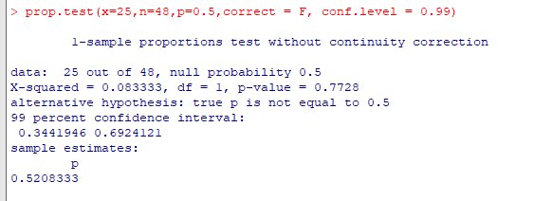

Bác bỏ h0, lấy h1

Bài 4

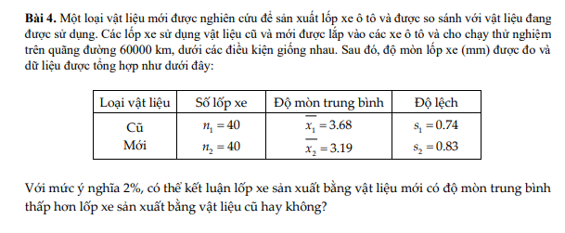

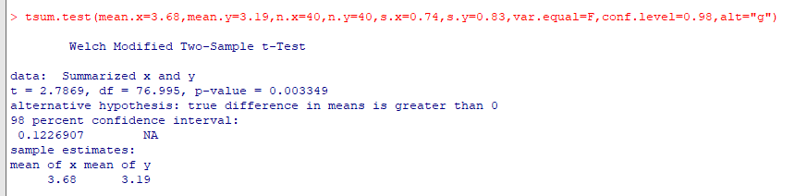

Chấp nhận h0

Bài 5:

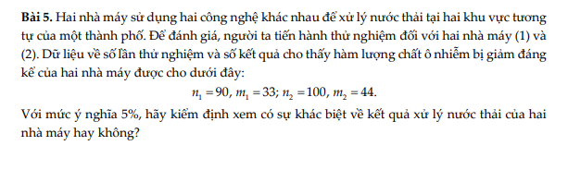

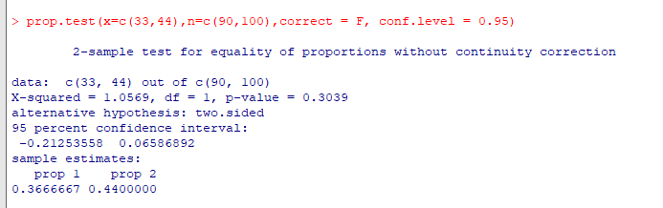

Bác bỏ H0, chấp nhận H1